Instal·lació d'un servidor Apache


Nom i Cognom: Carles Molina Espinós
Curs: 2CFGS

Index

1. Què és una màscara de xarxa? Indica quines xarxes poden ser usades per a usos 3
privats (no poden accedir a internet)? 3
2. Què representa l'adreça IP 127.0.0.1? i la 127.1.2.254? 3
3. Instal·la un servidor Apache en el teu equip. 3
4. Què és un node virtual (Virtual host)? 3
5. Què és una URI? Quines parts la formen? 4
6. Pel que fa a la configuració d'Apache. Què és el DocumentRoot? i DirectoryIndex? 4
7. Publica un document HTML que es mostren per defecte, és a dir, en posar l'URL sols 4
amb el nom del servidor. Aquesta pàgina contindrà una imatge i un xicotet resum del 4
teu perfil acadèmic. La imatge i el document hauran d'estar en directoris diferents. 4
8. Fes les proves adequades amb un client HTTP basat en terminal (curl, wget, HTTPie) 5
amb almenys 3 peticions una de les quals tornarà el codi 200, l’altra el 404 i l’altra 5
qualsevol codi distint. 5
DocumentRoot: És una directiva que especifica el directori on es publiquen les pàgines web, el problema més corrent és que no existeixen les directives adequades per controlar els fitxers ubicats a la directiva DocumentRoot. 5
10. Quin codi torna el servidor quan sol·licitem un recurs sols en el nom del servidor? Per 5
què? 5
11. Esbrina de quina forma podem analitzar els codis de retorn des d'un navegador gràfic 6
(Firefox i Google Chrome). 6
12. Afig al document les 10 últimes línies del registre (LOG). Explicant quina informació representa cada columna. 6
13.Biografía 7

Instal·lació d'un servidor Apache

1. Què és una màscara de xarxa? Indica quines xarxes poden ser usades per a usos privats (no poden accedir a internet)?
La màscara de xarxa és una combinació de bits que serveix per delimitar l’àmbit d’una xarxa d’ordinadors. la seua funció es indicar als dispositius quina part de la direcció IP es el número de la xarxa i quina correspon al host.

Les xarxes privades són : Classe A: Desde 10.0.0.0 hasta 10.255.255
Classe B: Desde 172.16.0.0 hasta 172.31.255.255
Classe C: Desde 192.168.0.0 hasta 192.168.255.255

2. Què representa l'adreça IP 127.0.0.1? i la 127.1.2.254?
L’adreça IP 127.0.0.1 representa al localhost perqu estem connectat en la mateixa xarxa local i fa referència al teu equip.
L’adreça IP 127.1.2.254 tambe es una adreça loopback pero forma rang 127.0.0.0/8 osea seria el meu equip.

3. Instal·la un servidor Apache en el teu equip.
Primer faria un sudo apt update per a poder actualitzar els paquets del meu equip.
Despres posaria el comandament sudo apt install apache 2 per poder instalar el apache
Per a comprobar que el tens instalat possa el comandament sudo systemctl status apache2.
4. Què és un node virtual (Virtual host)?
Un node virtual és un punt diferenciat del diagrama del procés en què no es realitza cap treball, però que es necessita per representar amb eficàcia el flux del procés

5. Què és una URI? Quines parts la formen?
URL és una adreça identificadora única que permet trobar una pàgina web des de qualsevol racó d'Internet. Igual que una adreça física que coneixem de la vida no virtual.

Parts URL: Protocol HTTP: El protocol en si serveix per transferir informació.
Subdomini: Es tot el que apareix entre el protocol i del domini.
Domini: Es un nom únic que serveix per identificar una pàgina web.
Ruta: Indica pagines i subpáginas podem trobar en un lloc web.
Etiqueta: Consisteix a permetre fer scroll fins a un element concret..

6. Pel que fa a la configuració d'Apache. Què és el DocumentRoot? i DirectoryIndex?

DocumentRoot: És una directiva que especifica el directori on es publiquen les pàgines web, el problema més corrent és que no existeixen les directives adequades per controlar els fitxers ubicats a la directiva DocumentRoot.

DirectoryIndex: És la pàgina predeterminada que serveix el servidor quan un usuari sol·licita un índex d'un directori especificant una barra inclinada (/) al final del nom del directori.

7. Publica un document HTML que es mostren per defecte, és a dir, en posar l'URL sols amb el nom del servidor. Aquesta pàgina contindrà una imatge i un xicotet resum del teu perfil acadèmic. La imatge i el document hauran d'estar en directoris diferents.
Primer he anat per el document HTML, al directori /var/www/html ahi he fet el document html,despres he possat nano prova.html per a poder modificar el document i posar lo que demanava que era posar un perfil academic i una imatge, pero la imatge he creat un directori en el directori html, i la possat ahi i posat la ruta en el document i ja guardaría el document vaig al navegador posee la url que sería http://localhost/prova.html i eixira el document que he fet.

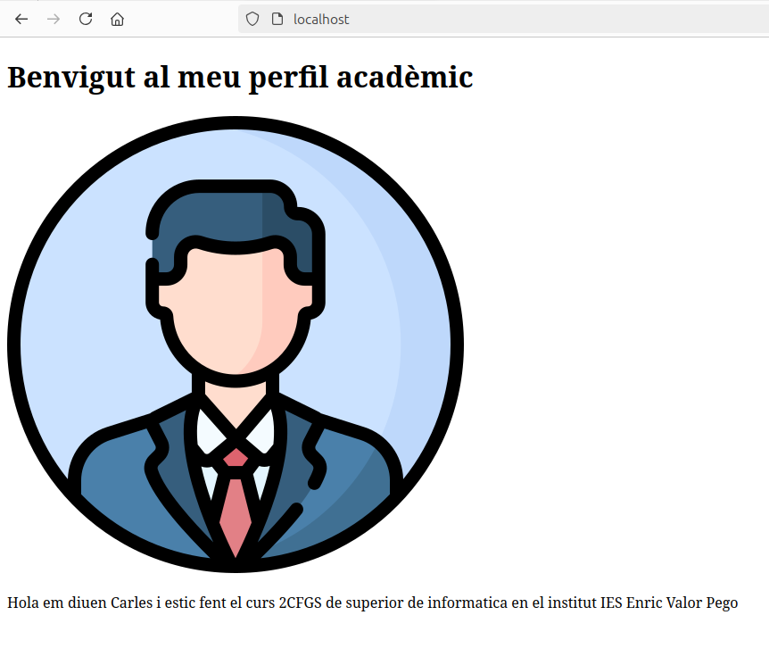

8. Fes les proves adequades amb un client HTTP basat en terminal (curl, wget, HTTPie) amb almenys 3 peticions una de les quals tornarà el codi 200, l’altra el 404 i l’altra qualsevol codi distint.

Codi 200: Tindria que posar en el terminal sudo apt install curl i després passar el comandament curl I- http://localhost/
Codi 404: Tindrem que posar el comandament curl -I http://localhost/vamos.html/
Codi 403: Tinc posar el següent comandament curl -I http://localhost/prohicio/ pero tens que crear antes un directori en /var/www/html i després posar eixe comandament.

9. Què és el DocumentRoot? i DirectoryIndex?
DocumentRoot: És una directiva que especifica el directori on es publiquen les pàgines web, el problema més corrent és que no existeixen les directives adequades per controlar els fitxers ubicats a la directiva DocumentRoot.

DirectoryIndex: És DirectoryIndex la pàgina predeterminada que serveix el servidor quan un usuari sol·licita un índex d'un directori especificant una barra inclinada (/) al final del nom del directori.

10. Quin codi torna el servidor quan sol·licitem un recurs sols en el nom del servidor? Perquè?

Quan es fa una sol·licitud al servidor utilitzant només el nom del servidor, el codi de resposta més habitual és el 200 OK, sempre que el servidor pugui procesar la sol·licitud correctament i la pàgina principal estigui disponible.
I perque quan sol·licites només el nom del servidor sense especificar cap recurs adicional, el servidor interpreta que estàs demanant el recurs per defecte.

11. Esbrina de quina forma podem analitzar els codis de retorn des d'un navegador gràfic (Firefox i Google Chrome).

FireFox: 1. Obri el navegador Firefox
2.Faig clic al boto dret i seleccione inspecciona
3. Vaig a la barra de eines i seleccione la pestanya Xarxa.
4. Actualitze la pàgina
5. Veureu una llista de totes les sol·licituds de xarxa que el navegador fa al servidor

Chrome: 1.Obri Chrome
2.Faig clic al boto dret i seleccione inspecciona
3. Vaig a la barra de eines i seleccione la pestanya Xarxa.
4. Actualitze la pàgina
5. A la columna estat podràs veure el codi de retorn per cada sol·licitud

12. Afig al document les 10 últimes línies del registre (LOG). Explicant quina informació representa cada columna.
Per anlizar les 10 ultimes linies del log tens que ulitzar el comadament tail.

- Adreça IP: Mostra l'adreça IP del client que fa la sol·licitud.
- Usuari autenticat: Si el servidor requereix autenticació, aquí apareix el nom d'usuari. Si no n'hi ha, serà un guió (-).
- Data i hora: La data i l'hora exacta de la sol·licitud, incloent el fus horari.
- Mètode HTTP: Indica quin mètode s'ha utilitzat per fer la sol·licitud.
- Recurs sol·licitat: La ruta de la pàgina o recurs sol·licitat.
- Versió del protocol: La versió del protocol HTTP..
- Codi d'estat: El codi de resposta HTTP que el servidor ha enviat.
- Tamany de la resposta: El nombre de bytes que el servidor ha enviat en resposta.
- Referer: La URL des d'on prové la sol·licitud.
- User-Agent: Mostra informació sobre el navegador i el sistema operatiu del client.

13.Biografía
2: https://hipertextual.com/2015/01/que-es-la-ip-127-0-0-1 4:https://www.ibm.com/docs/es/content-manager/8.5.0?topic=SSRS7Z_8.5.0/com.ibm.administeringcm.doc/mdr00085.html
5. https://edytapukocz.com/url-partes-ejemplos-facil/
6.https://redautonomos.es/nuevas-tecnologias/seguridad-servidores-apache#:~:text=DocumentRoot%20es%20una%20directiva%20que,ubicados%20en%20la%20directiva%20DocumentRoot.

